
Добрый день, уважаемые родители!
Природа подарила теплый солнечный день, становится радостно вдвойне — потому что в первый день лета отмечается Международный день детей!

В день первый солнечного лета
Мы поздравляем всех детей,
Теплом сердечным всех согретых
Нас, взрослых, преданных друзей.
Пусть небо будет чистым, синим,
Пусть дни и ночи все счастливы.
Пускай везде звучит их смех,
И радость общая для всех.

Напомните детям, что 1 июня-это праздник День защиты детей.
Воспользуйтесь с ссылкой: https://www.youtube.com/watch?v=RHjO4n-QapU

А Вы знаете, что у Международного Дня Защиты есть свой флаг!

Главным символом праздника является флаг зеленого цвета. На нем изображена наша планета, на которой расположены детские фигурки разных рас и национальностей. Они протягивают друг друга руки, символизируя единство и дружбу.

Предлагаем Вам вместе с детьми сделать его своими руками https://tsvetyzhizni.ru/tvorcheskaya-minutka/flag-mezhdunarodnogo-dnya-zashhity-detej-svoimi-rukami.html

Не забывают в этот день и о традиционных рисунках на асфальте. На сером асфальте появляются настоящие картины на самую важную для каждого человека тему — мир в семье и на всей планете.
А еще можно вместе всей семьёй порисовать на бумаге, на асфальте, на доске, на песке; сделать стенгазету.

Поиграйте с детьми дома, во дворе.
«Ладонь в ладонь»
С помощью этой подвижной игры игроки ощущают сближение друг с другом. Прижавшись друг к другу ладонями, родитель и ребёнок попарно движутся по комнате, в которой установлены различные препятствия (любая мебель, коробки и т. д., которые им предстоит преодолеть.

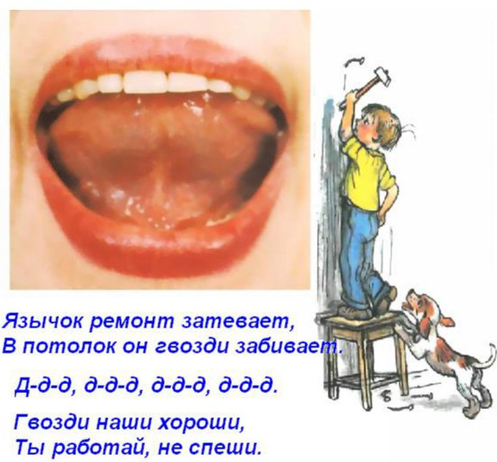
Гимнастика для рук, ног - дело нам привычное и знакомое. Всем понятно, для чего мы тренируем мышцы - чтобы они стали сильными, ловкими, подвижными. Так и язык - главная мышца органов речи.
Предлагаем вместе с ребенком выполнить ряд упражнений.




А ещё можно устроить дома дискотеку и попеть песни.
Детские песни ко Дню защиты детей
https://karapysik.ru/detskie-pesni-ko-dnyu-zaschity-detej-tekst/

Для детей любое занятие должно быть нескучным и увлекательным, красочным. Ребёнок должен получить не только новые впечатления, но и полезные навыки. Для развития любознательности, творческих способностей, мы предлагаем занимательные опыты:
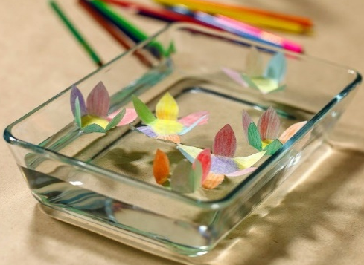
Распускающийся цветок. Вырежьте из цветной бумаги несколько цветов с продолговатыми лепестками. Затем согните их или закрутите при помощи карандаша к центру. Если бросить цветы в воду, то бутоны в скором времени раскроются, так как намокшая бумага становится тяжелее. С помощью этого опыта можно показать малышу, что растениям для жизни нужна вода.

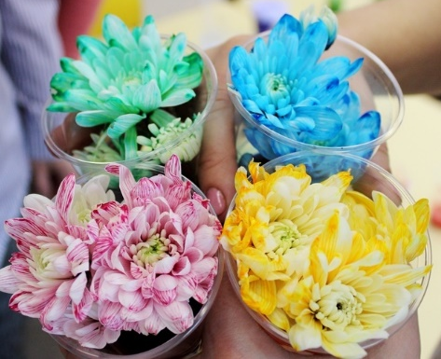
Крашеные цветы. Для этого опыта лучше всего подойдут белые цветы или листья салата. Поставьте срезанный цветок в воду и добавьте в нее пищевой краситель. Через некоторые время можно будет увидеть, как лепестки окрасятся. Также можно попробовать разрезать стебель вдоль на несколько частей, а потом каждую из них поместить в воду разного цвета. Тогда ваш цветок получится еще эффектнее! Этот эксперимент доказывает, что растение «пьет воду».

Предлагаем Вам выучить с детьми стихи и устроить семейный литературный вечер.
Стихотворения ко Дню защиты детей https://karapysik.ru/stixotvoreniya-ko-dnyu-zaschity-detej/

Замечательным отдыхом в летний период, а также способом познания окружающего мира и себя в нём, станут для детей прогулки и наблюдения.
Наблюдения за растениями. Можно рассказать о целебных свойствах знакомых растений, из которых получают настой, чай, сироп.
Спросить какие луговые и садовые растения?
Наблюдения за насекомыми. Любуясь вместе с детьми бабочками, взрослый может рассказать им, почему крылья бабочек имею разную окраску. Оказывается, она помогает насекомым скрываться от врагов.
Наблюдения за неживой природой.
Во время наблюдений за дождём детей подводят к пониманию причин разного характера осадков зимой и летом, их зависимости от температуры воздуха.

Создайте в семье атмосферу радости, любви и уважения!

